Лабораторная работа №3

Markdown

Сунгурова Мариян Мухсиновна

Содержание

# 1 Цель работы

Научиться оформлять отчёты с помощью легковесного языка разметки Markdown.

# 2 Задание

* Сделайте отчёт по предыдущей лабораторной работе в формате Markdown.
* Вкачествеотчётапросьбапредоставитьотчётыв3форматах:pdf,docx иmd (вархиве, поскольку он должен содержать скриншоты,Makefile ит.д.)

# 3 Теоретическое введение

* Markdown (произносится маркда́ун) — облегчённый язык разметки, созданный с целью обозначения форматирования в простом тексте, с максимальным сохранением его читаемости человеком, и пригодный для машинного преобразования в языки для продвинутых публикаций (HTML, Rich Text и других).
* Первоначально создан в 2004 году Джоном Грубером и Аароном Шварцем. Многие идеи языка были позаимствованы из существующих соглашений по разметке текста в электронных письмах. Реализации языка Markdown преобразуют текст в формате Markdown в валидный, правильно построенный XHTML и заменяют левые угловые скобки [[1]](«%3C») и амперсанды («&») на соответствующие коды сущностей. Первой реализацией Markdown стала написанная Грубером реализация на Perl, однако спустя некоторое время появилось множество реализаций от сторонних разработчиков (см. ниже). Реализация на Perl распространяется по лицензии типа BSD. Реализации Markdown на различных языках программирования включены (или доступны в качестве плагина) во многие системы управления содержимым.

# 4 Выполнение лабораторной работы

1. Приступила к редактированию файла report.md (рис. 1)

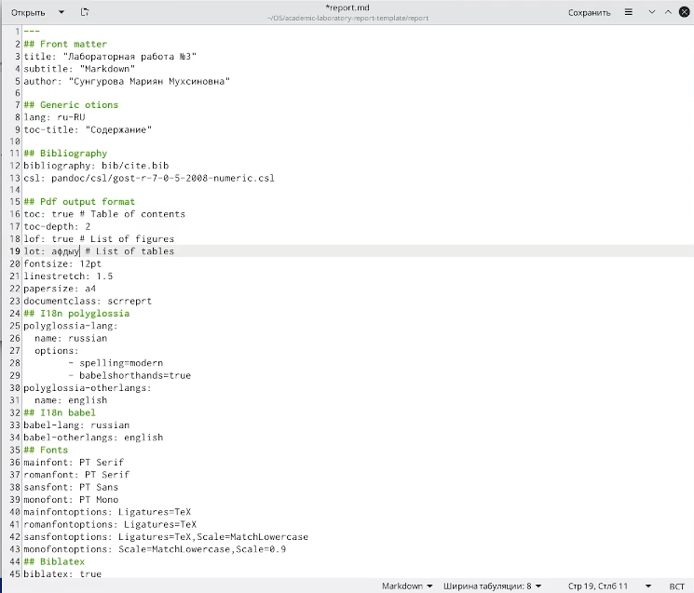

Рис. 1: Окно текстового редактора с открытым report.md файлом

1. Теоретическое введение (рис. 2)

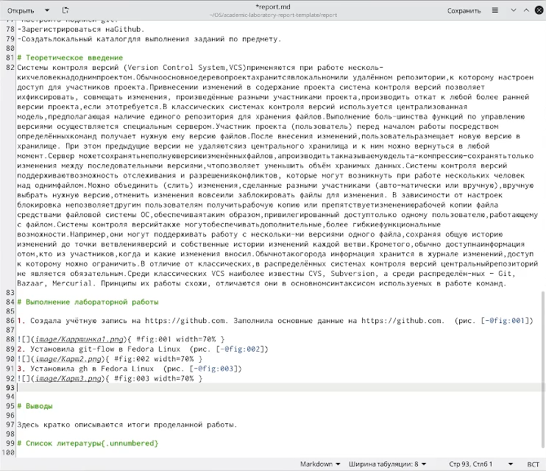

Рис. 2: Окно текстового редактора с открытым report.md файлом

1. Создание ссылок на фото из папки images (рис. 3)

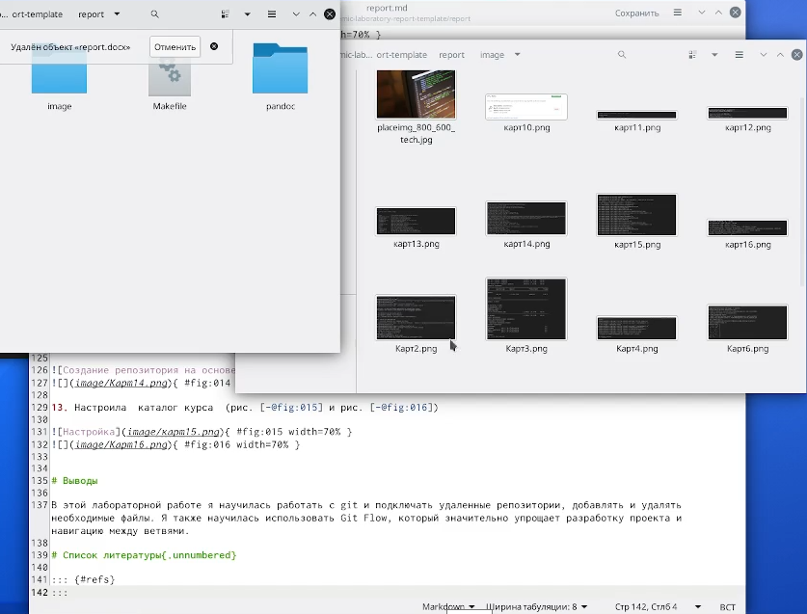

Рис. 3: Папка с фото

1. Описала шаги, прикрепив фото (рис. 4)

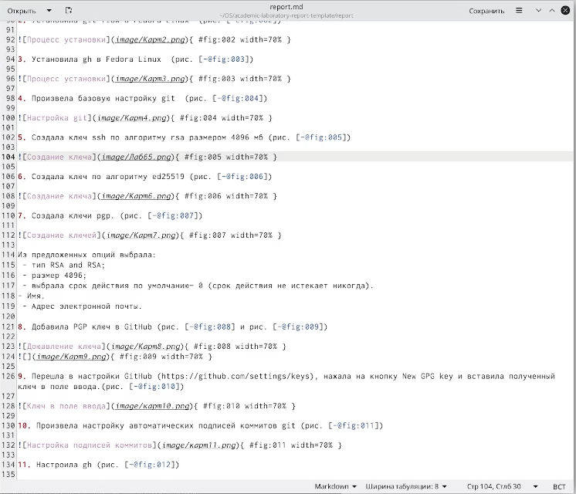

Рис. 4: Этапы выполнения

1. Описала источники (рис. 5)

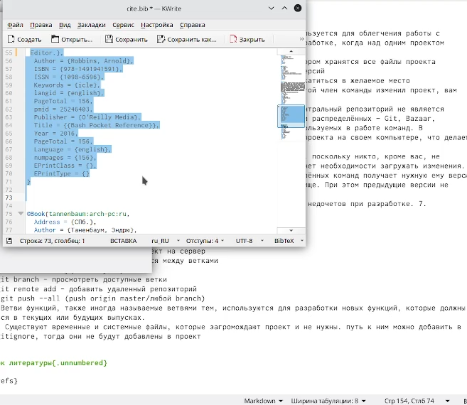

Рис. 5: Файл bib с источниками

# 5 Выводы

В этой лабораторной работе я научилась оформлять отчеты при помощи легковесного языка разметки Markdown, работать с фото и bib файлами для источников.

# Список литературы

1. GNU Bash Manual [Электронный ресурс]. Free Software Foundation, 2016. URL: <https://www.gnu.org/software/bash/manual/>.